

Instituto Superior de Gestão e Administração de Santarém
Informática de Gestão

Gestão de Frota – Veículos Exóticos

Gonçalo Dias | 22206831
Andreza Helen | 22208311
Pedro Varela | 22200848

Docente:
Professor Marco Tereso

Unidade Curricular: Tecnologias e Práticas Web

Santarém
Ano letivo 2022-2023
Índice
Resumo 3
Identificadores 4
Testes Software 5
Desenvolvimento do TEMA 8
Imagens do projeto 17
Conclusão 23

Resumo
No âmbito da unidade curricular de Programação Web, foi proposto aos alunos o desenvolvimento de um projeto prático, de escolha livre entre os temas sugeridos ou uma ideia equivalente em termos de complexidade, nós decidimos seguir com o projeto 2.

O projeto constitui 40% da nota final e é essencial para a avaliação ao longo do semestre. Os grupos, compostos por até 3 alunos, foram incentivados a aplicar os conhecimentos adquiridos, utilizando tecnologias como PHP, HTML, Javascript, CSS e MySQL.

Adicionalmente, foi permitido o uso de frameworks como, o Laragon para facilitar o desenvolvimento. Ao final do semestre, os alunos são responsáveis pela apresentação e defesa do projeto perante a turma, destacando as funcionalidades implementadas e as decisões técnicas tomadas durante o processo de desenvolvimento.

Identificadores
Versão 1.0: Base HTML e CSS
Versão 1.1: Adicionar ficheiro via URL (PHP)
Versão 1.2: Criação da BD
Versão 1.3: Inserção HTML restante
Versão 1.4: Recolha de dados
Versão 1.5: Conversão de imagens e modificação utilizadores
Versão 2.0: Eliminação de erros e criação logout, menu admin, menu utilizador
Versão 2.1: Animações e retoques no HTML
Versão 2.2 (Final): Eliminação de erros, retoques finais CSS e Testes

Testes Software
Os testes foram realizados para garantir que todas as funcionalidades principais do sistema estão a funcionar corretamente e que o sistema cumpre os requisitos especificados.
Tipos de Testes Realizados
- Testes de Unidade
- Testes de Integração
- Testes Funcionais
- Testes de Interface do Utilizador
- Testes de Regressão
- Testes de Desempenho

Testes de Unidade:
Função | Descrição | Entrada | Resultado Esperado
validarLogin | Verifica se o login é válido | username, password | Autenticação bem-sucedida
calcularPrecoAluguer | Calcula o preço do aluguer de um veículo | dias, preçoDiario | N/a – Não implementado
verificarDisponibilidade | Verifica se o veículo está disponível | veiculoID, dataInicio, dataFim | Disponibilidade confirmada

Testes de Integração:
Módulo | Descrição | Entrada | Resultado Esperado
Autenticação e Requisição | Verifica se um utilizador autenticado pode fazer uma requisição de veículo | username, veiculoID, dataInicio, dataFim | Requisição bem-sucedida
Requisição e Faturação | Verifica se a requisição gera uma fatura corretamente | requisicaoID | Fatura gerada corretamente
Devolução e Atualização de Estado | Verifica se a devolução do veículo atualiza o estado corretamente | requisicaoID | Estado atualizado para "devolvido"

Testes Funcionais:
Funcionalidade | Descrição | Entrada | Resultado Esperado
Login | Verifica se o utilizador pode iniciar sessão | username, password | Login bem-sucedido
Requisição de Veículo | Verifica se o utilizador pode requisitar um veículo | veiculoID, dataInicio, dataFim | Requisição registada
Consulta de Estado | Verifica se o utilizador pode consultar o estado das suas requisições | username | Estados das requisições exibidos

Testes de Interface do Utilizador:
Interface | Descrição | Ação | Resultado Esperado
Página de Login | Verifica se a página de login carrega corretamente | Aceder à página de login | Página carregada
Formulário de Requisição | Verifica se o formulário de requisição aceita entradas válidas | Preencher formulário | Formulário submetido
Tabela de Estado | Verifica se a tabela de estado exibe os dados corretamente | Consultar estado | Dados exibidos corretamente

Testes de Regressão:
Funcionalidade | Descrição | Ação | Resultado Esperado
Login | Verifica se o login continua a funcionar após atualização | username, password | Login bem-sucedido
Requisição de Veículo | Verifica se a requisição continua a funcionar após atualização | veiculoID, dataInicio, dataFim | Requisição registada
Consulta de Estado | Verifica se a consulta de estado continua a funcionar após atualização | username | Estados das requisições exibidos

Testes de Desempenho:
Funcionalidade | Descrição | Cenário | Resultado Esperado
Login | Verifica o tempo de resposta do login sob carga | 1000 utilizadores simultâneos | Tempo de resposta aceitável
Requisição de Veículo | Verifica o desempenho da requisição sob carga | 500 requisições simultâneas | Sistema responde corretamente
Consulta de Estado | Verifica o desempenho da consulta de estado sob carga | 1000 consultas simultâneas | Dados exibidos corretamente

Desenvolvimento do TEMA
No decorrer deste trabalho várias ideias foram-nos fornecidas por fontes externas, mas nós acabamos por seguir com a ideia relacionada a “Carros Exóticos”.

O código fornecido é uma mistura de HTML, CSS e PHP, que implementa um sistema de login e manipulação de dados guardados em base de dados. Contém várias funções que realizam diferentes tarefas, como verificação de login, registo de novos dados de veículos e trajetos, pesquisa por nome ou matrícula, consulta de dados, criação de backup de BD e atualização de informações.

Alguns elementos do projeto foram diretamente retirados do Moodle, Git Hub, BlackBox, etc.

Aqui está uma explicação mais detalhada:

Estrutura Geral do Código
O código é estruturado em diferentes secções que desempenham funções específicas:

- Conexão com a Base de Dados
- Estrutura HTML e CSS
- Gestão de Itinerários
- Adição de Itinerário
- Atualização de Itinerário
- Remoção de Itinerário
- Gestão de Veículos
- Adição de Veículo
- Atualização de Veículo
- Remoção de Veículo
- Gestão de Utilizadores
- Adição de Utilizador
- Atualização de Utilizador
- Remoção de Utilizador

- Conexão com a Base de Dados:

A conexão com a base de dados é estabelecida através do ficheiro conexaoDb.php. Este ficheiro é incluído em várias partes do código para garantir a conexão com a base de dados. Abaixo está o trecho que inclui o ficheiro de conexão:

php
Copy code
<?php
include 'conexaoDb.php';
?>

- Estrutura HTML e CSS:

A interface do utilizador é criada utilizando HTML e CSS. O exemplo abaixo mostra a estrutura de uma página HTML para adicionar um novo itinerário:

html
Copy code
<!DOCTYPE html>
<html lang="pt-PT">
<head>
<meta charset="UTF-8">
<meta name="viewport" content="width=device-width, initial-scale=1.0">
<title>Adicionar Itinerário</title>
<link rel="stylesheet" href="styles.css">
<style>
body {
font-family: Arial, sans-serif;
background-color: #f4f4f4;
margin: 0;
padding: 0;
}
.form-container {
max-width: 600px;
margin: 50px auto;
padding: 20px;
background-color: white;
box-shadow: 0 0 10px rgba(0, 0, 0, 0.1);
}
.form-container form label {
display: block;
margin-bottom: 8px;
font-weight: bold;
}
.form-container form input, .form-container form textarea {
width: 100%;
padding: 10px;
margin-bottom: 20px;
border: 1px solid #ccc;
border-radius: 5px;
}
.form-container form button {
padding: 10px 15px;
background-color: #28a745;
border: none;
border-radius: 5px;
color: white;
font-size: 16px;
}
</style>
</head>
<body>
<div class="form-container">
<h2>Adicionar Itinerário</h2>
<form action="adicionarItinerario.php" method="post">
<label for="origem">Origem</label>
<input type="text" id="origem" name="origem" required>
<label for="destino">Destino</label>
<input type="text" id="destino" name="destino" required>
<label for="data_partida">Data de Partida</label>
<input type="date" id="data_partida" name="data_partida" required>
<label for="data_chegada">Data de Chegada</label>
<input type="date" id="data_chegada" name="data_chegada" required>
<label for="descricao">Descrição</label>
<textarea id="descricao" name="descricao" required></textarea>
<button type="submit">Adicionar Itinerário</button>
</form>
</div>
</body>
</html>

- Gestão de Itinerários:

Adição de Itinerário -> O ficheiro adicionarItinerario.php contém o código necessário para adicionar um novo itinerário à base de dados:

php
Copy code
<?php
include 'conexaoDb.php';

if ($_SERVER["REQUEST_METHOD"] == "POST") {
$origem = $_POST['origem'];
$destino = $_POST['destino'];
$data_partida = $_POST['data_partida'];
$data_chegada = $_POST['data_chegada'];
$descricao = $_POST['descricao'];

$sql = "INSERT INTO itinerarios (origem, destino, data_partida, data_chegada, descricao) VALUES ('$origem', '$destino', '$data_partida', '$data_chegada', '$descricao')";

if ($conn->query($sql) === TRUE) {
echo "Novo itinerário adicionado com sucesso";
} else {
echo "Erro: " . $sql . "<br>" . $conn->error;
}

$conn->close();
}
?>

Atualização de Itinerário:
O ficheiro atualizarItinerario.php contém o código necessário para atualizar um itinerário existente na base de dados:

php
Copy code
<?php
include 'conexaoDb.php';

if ($_SERVER["REQUEST_METHOD"] == "POST") {
$id = $_POST['id'];
$origem = $_POST['origem'];
$destino = $_POST['destino'];
$data_partida = $_POST['data_partida'];
$data_chegada = $_POST['data_chegada'];
$descricao = $_POST['descricao'];

$sql = "UPDATE itinerarios SET origem='$origem', destino='$destino', data_partida='$data_partida', data_chegada='$data_chegada', descricao='$descricao' WHERE id=$id";

if ($conn->query($sql) === TRUE) {
echo "Itinerário atualizado com sucesso";
} else {
echo "Erro: " . $sql . "<br>" . $conn->error;
}

$conn->close();
}
?>

Remoção de Itinerário:
O ficheiro removerItinerario.php contém o código necessário para remover um itinerário da base de dados:

php
Copy code
<?php
include 'conexaoDb.php';

if ($_SERVER["REQUEST_METHOD"] == "POST") {
$id = $_POST['id'];

$sql = "DELETE FROM itinerarios WHERE id=$id";

if ($conn->query($sql) === TRUE) {
echo "Itinerário removido com sucesso";
} else {
echo "Erro: " . $sql . "<br>" . $conn->error;
}

$conn->close();
}
?>

- Gestão de Veículos:

Adição de Veículo
O ficheiro adicionarVeiculo.php contém o código necessário para adicionar um novo veículo à base de dados:

php
Copy code
<?php
include 'conexaoDb.php';

if ($_SERVER["REQUEST_METHOD"] == "POST") {
$marca = $_POST['marca'];
$modelo = $_POST['modelo'];
$ano = $_POST['ano'];
$matricula = $_POST['matricula'];

$sql = "INSERT INTO veiculos (marca, modelo, ano, matricula) VALUES ('$marca', '$modelo', '$ano', '$matricula')";

if ($conn->query($sql) === TRUE) {
echo "Novo veículo adicionado com sucesso";
} else {
echo "Erro: " . $sql . "<br>" . $conn->error;
}

$conn->close();
}
?>

Atualização de Veículo:
O ficheiro atualizarVeiculo.php contém o código necessário para atualizar um veículo existente na base de dados:

php
Copy code
<?php
include 'conexaoDb.php';

if ($_SERVER["REQUEST_METHOD"] == "POST") {
$id = $_POST['id'];
$marca = $_POST['marca'];
$modelo = $_POST['modelo'];
$ano = $_POST['ano'];
$matricula = $_POST['matricula'];

$sql = "UPDATE veiculos SET marca='$marca', modelo='$modelo', ano='$ano', matricula='$matricula' WHERE id=$id";

if ($conn->query($sql) === TRUE) {
echo "Veículo atualizado com sucesso";
} else {
echo "Erro: " . $sql . "<br>" . $conn->error;
}

$conn->close();
}
?>

Remoção de Veículo:
O ficheiro removerVeiculo.php contém o código necessário para remover um veículo da base de dados:

php
Copy code
<?php
include 'conexaoDb.php';

if ($_SERVER["REQUEST_METHOD"] == "POST") {
$id = $_POST['id'];

$sql = "DELETE FROM veiculos WHERE id=$id";

if ($conn->query($sql) === TRUE) {
echo "Veículo removido com sucesso";
} else {
echo "Erro: " . $sql . "<br>" . $conn->error;
}

$conn->close();
}
?>

- Gestão de Utilizadores:

Adição de Utilizador -> O ficheiro adicionarUtilizador.php contém o código necessário para adicionar um novo utilizador à base de dados:

php
Copy code
<?php
include 'conexaoDb.php';

if ($_SERVER["REQUEST_METHOD"] == "POST") {
$nome = $_POST['nome'];
$email = $_POST['email'];
$senha = password_hash($_POST['senha'], PASSWORD_BCRYPT);

$sql = "INSERT INTO utilizadores (nome, email, senha) VALUES ('$nome', '$email', '$senha')";

if ($conn->query($sql) === TRUE) {
echo "Novo utilizador adicionado com sucesso";
} else {
echo "Erro: " . $sql . "<br>" . $conn->error;
}

$conn->close();
}
?>

Atualização de Utilizador:

O ficheiro atualizarUtilizador.php contém o código necessário para atualizar um utilizador existente na base de dados:

php
Copy code
<?php
include 'conexaoDb.php';

if ($_SERVER["REQUEST_METHOD"] == "POST") {
$id = $_POST['id'];
$nome = $_POST['nome'];
$email = $_POST['email'];
$senha = password_hash($_POST['senha'], PASSWORD_BCRYPT);

$sql = "UPDATE utilizadores SET nome='$nome', email='$email', senha='$senha' WHERE id=$id";

if ($conn->query($sql) === TRUE) {
echo "Utilizador atualizado com sucesso";
} else {
echo "Erro: " . $sql . "<br>" . $conn->error;
}

$conn->close();
}
?>
Remoção de Utilizador
O ficheiro removerUtilizador.php contém o código necessário para remover um utilizador da base de dados:

php
Copy code
<?php
include 'conexaoDb.php';

if ($_SERVER["REQUEST_METHOD"] == "POST") {
$id = $_POST['id'];

$sql = "DELETE FROM utilizadores WHERE id=$id";

if ($conn->query($sql) === TRUE) {
echo "Utilizador removido com sucesso";
} else {
echo "Erro: " . $sql . "<br>" . $conn->error;
}

$conn->close();
}
?>

Imagens do projeto
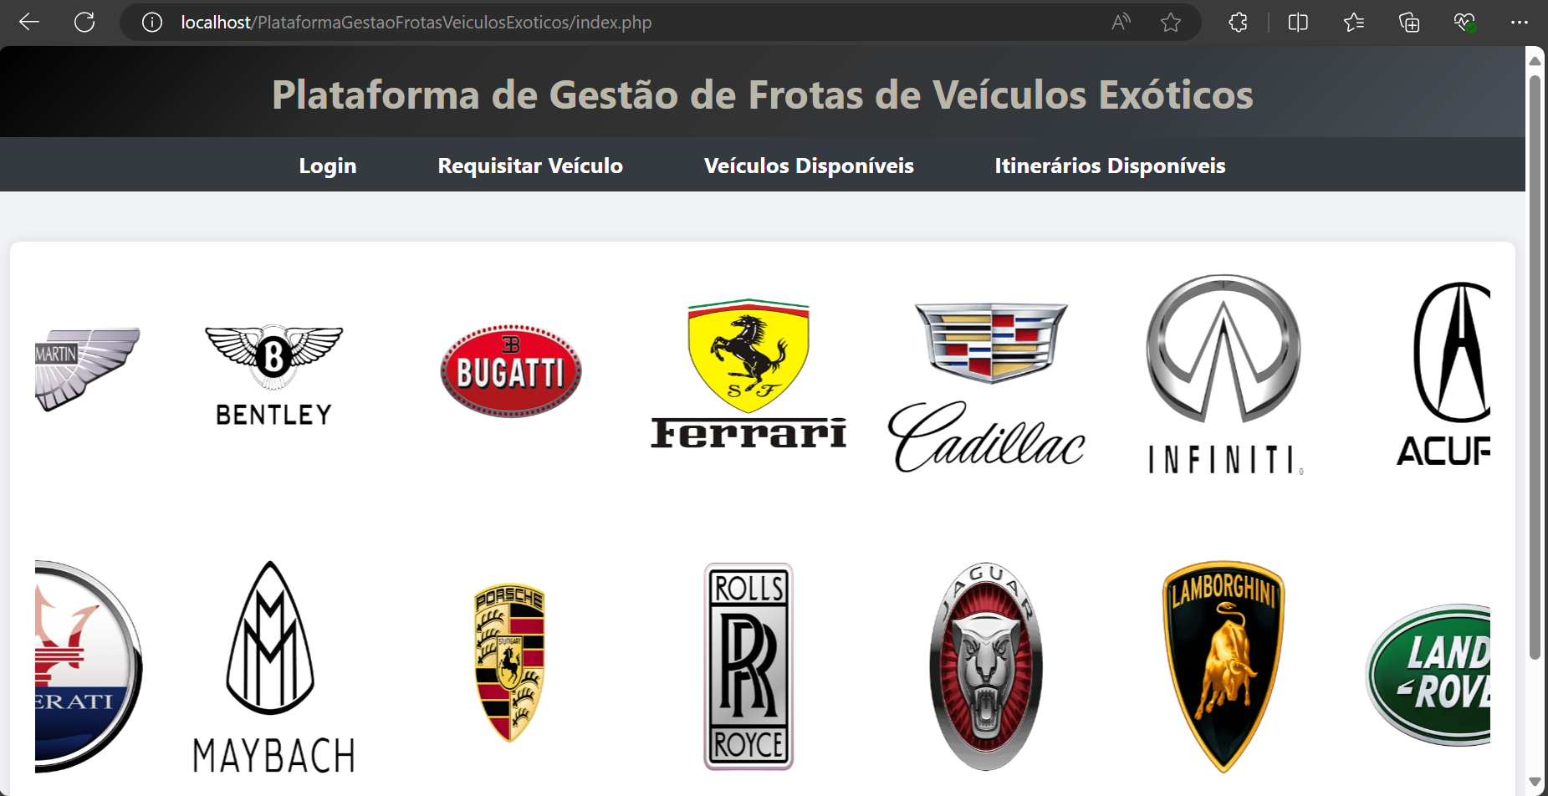
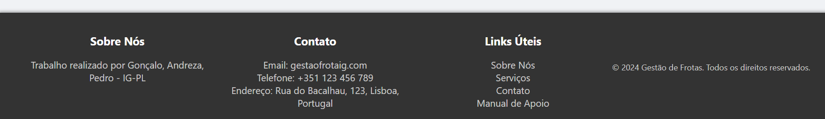
Figura 1 – Index

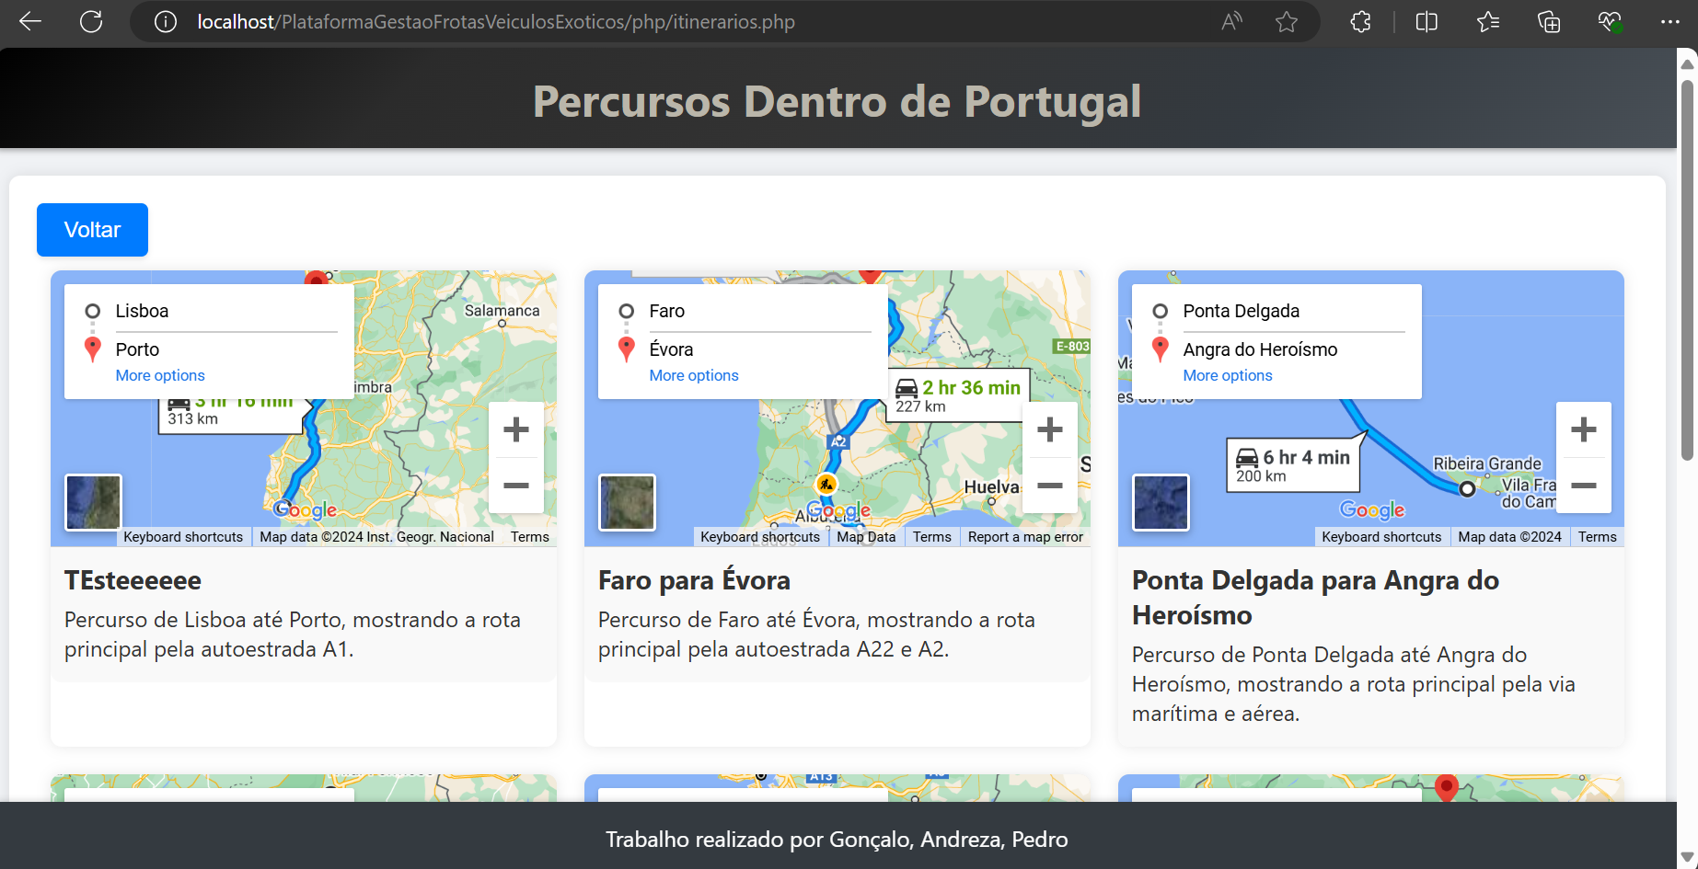
Figura 2 - Percursos Disponiveis

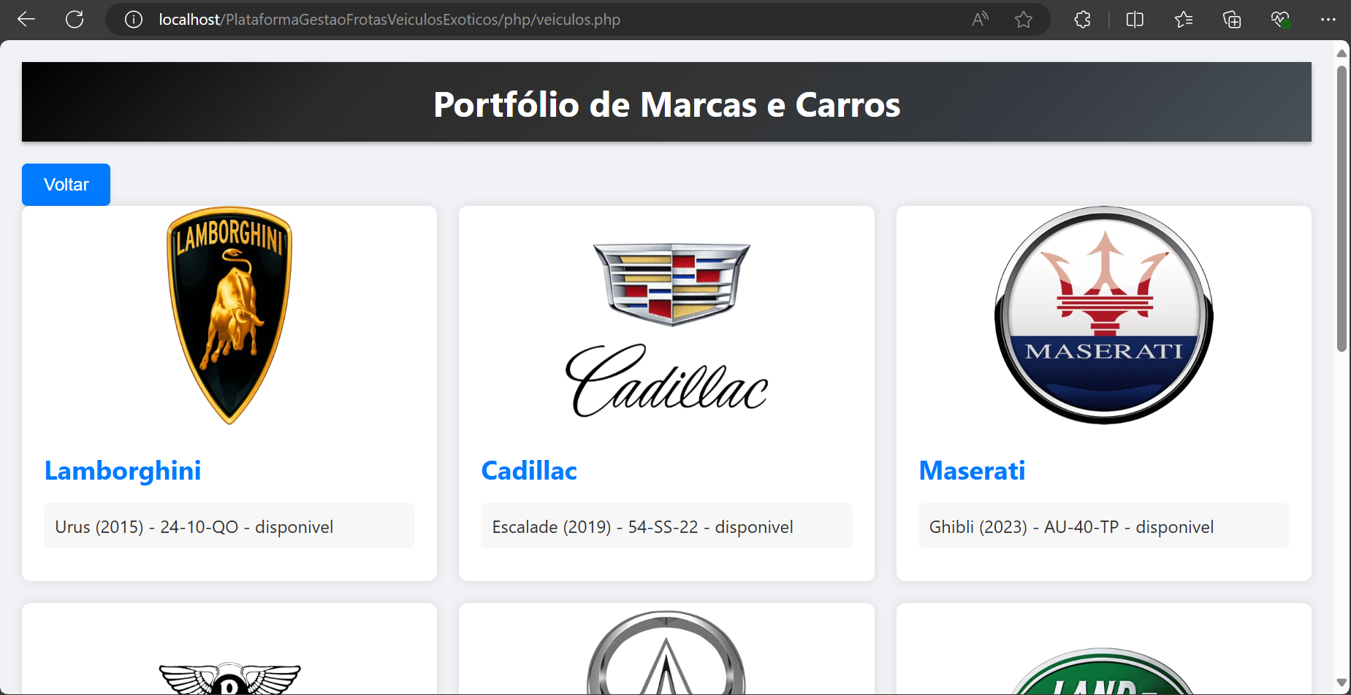
Figura 3 - Portfólio de Marcas de e carros

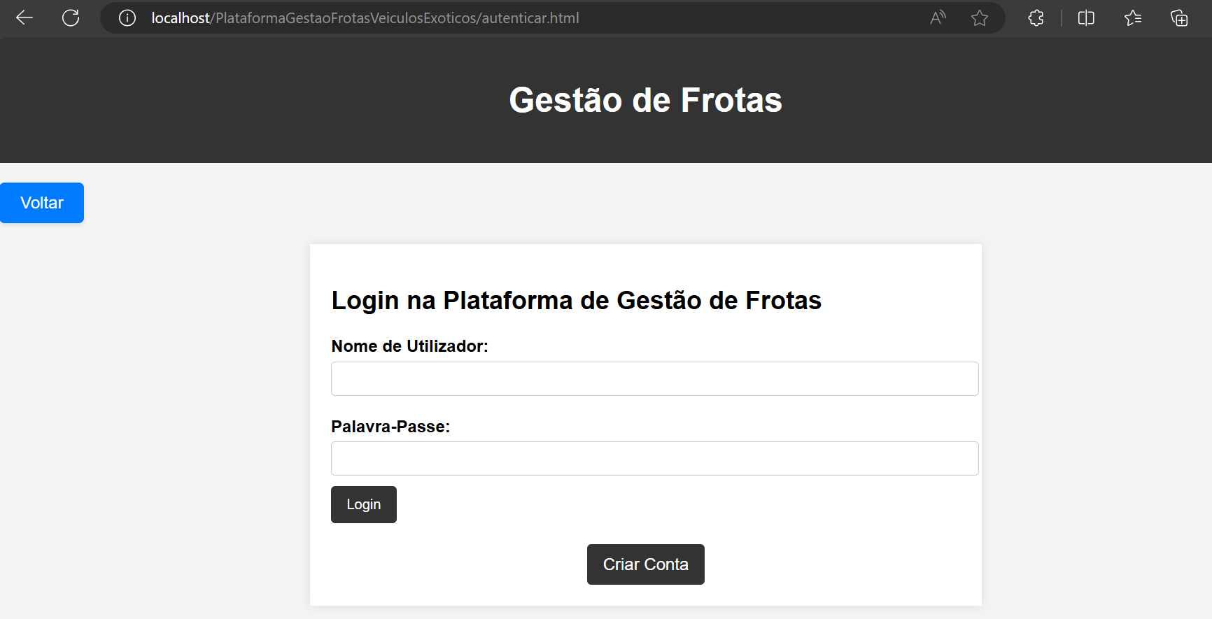
Figura 4 - Login | Criação de Conta

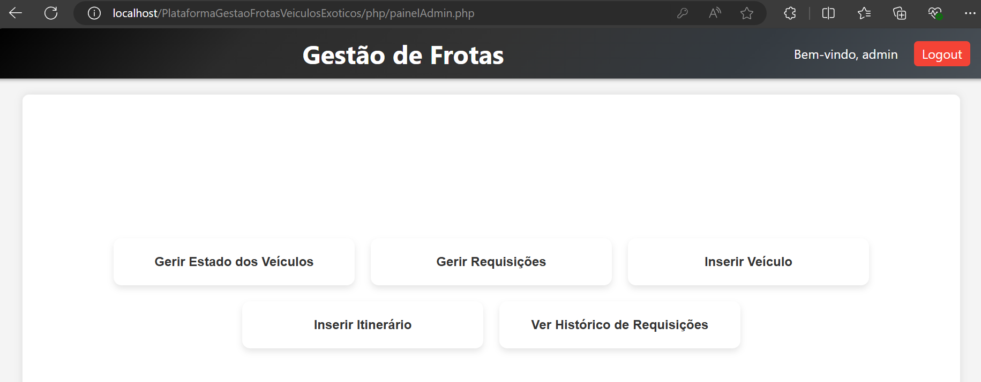
Figura 5 - Menu Admin

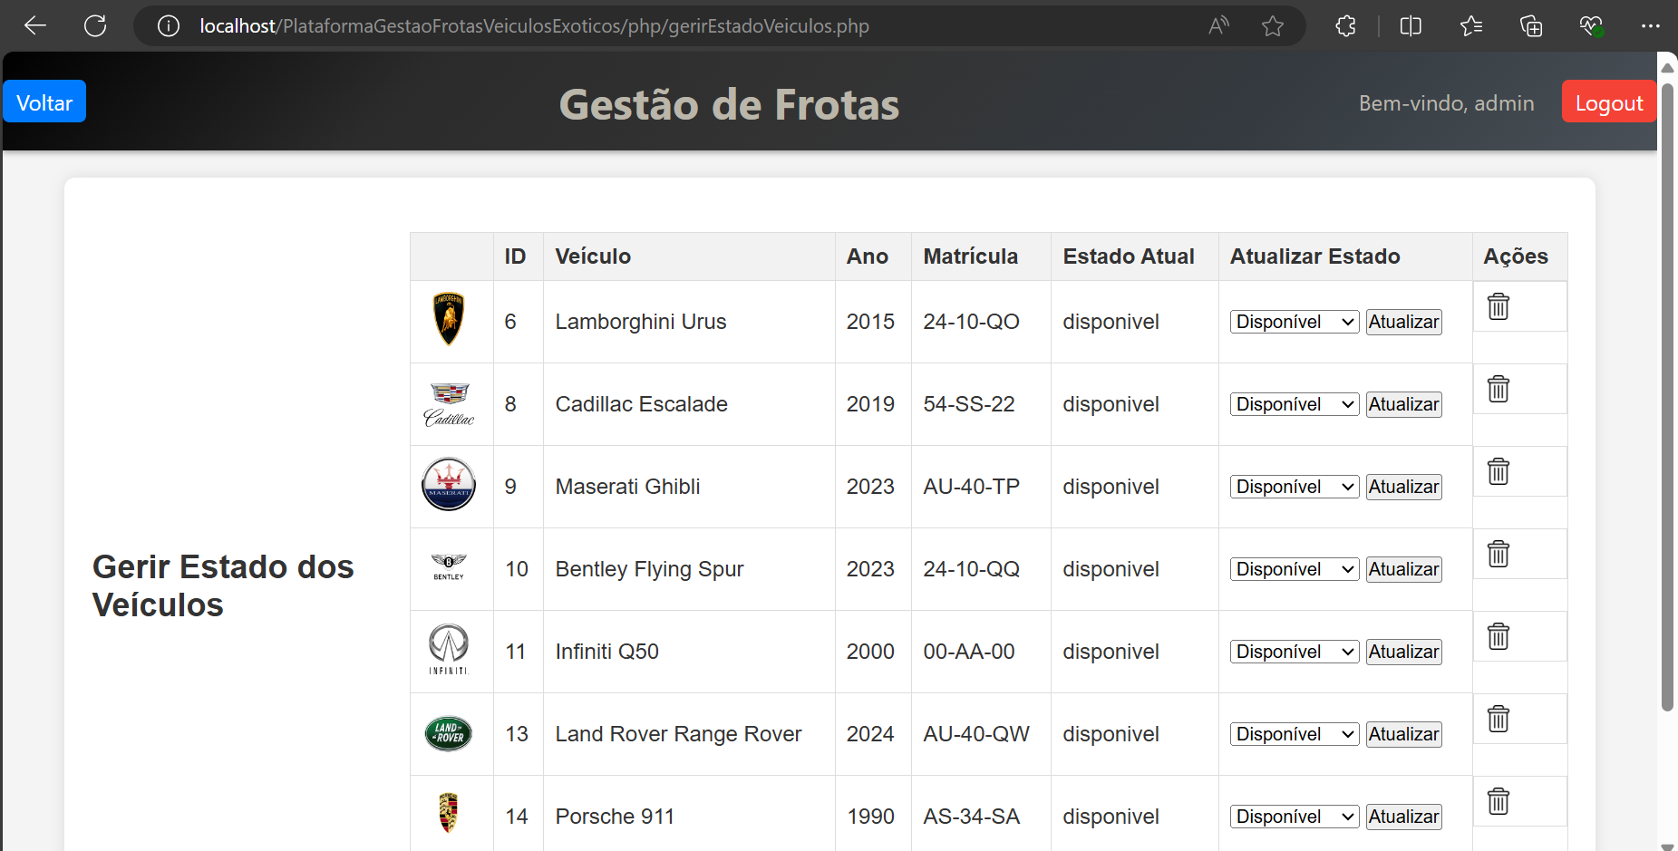
Figura 6 - Admin | Gerir Estado Veiculos

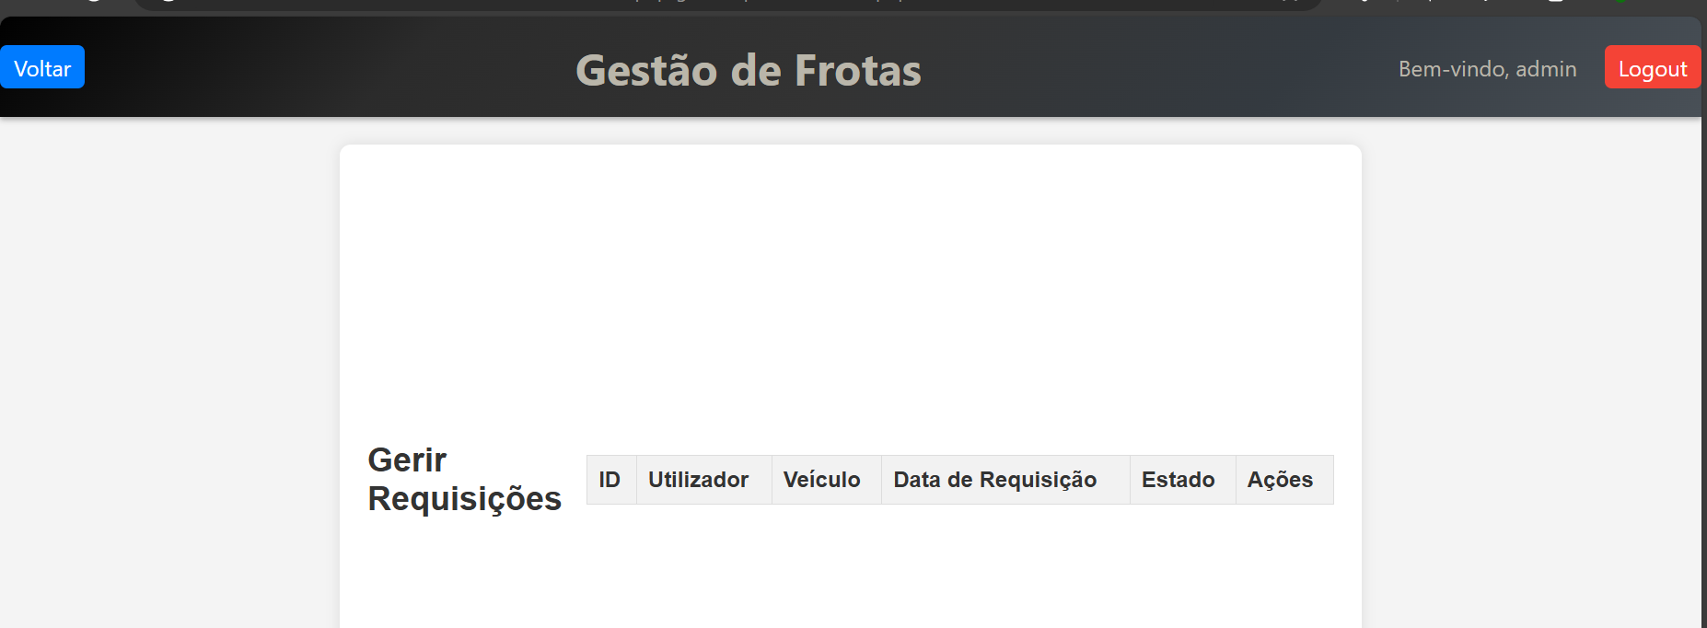
Figura 7 - Admin | Gerir Requisições

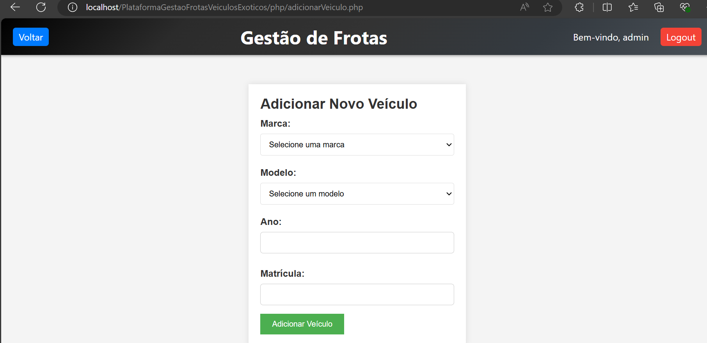
Figura 8 - Admin | Inserir novo veiculo

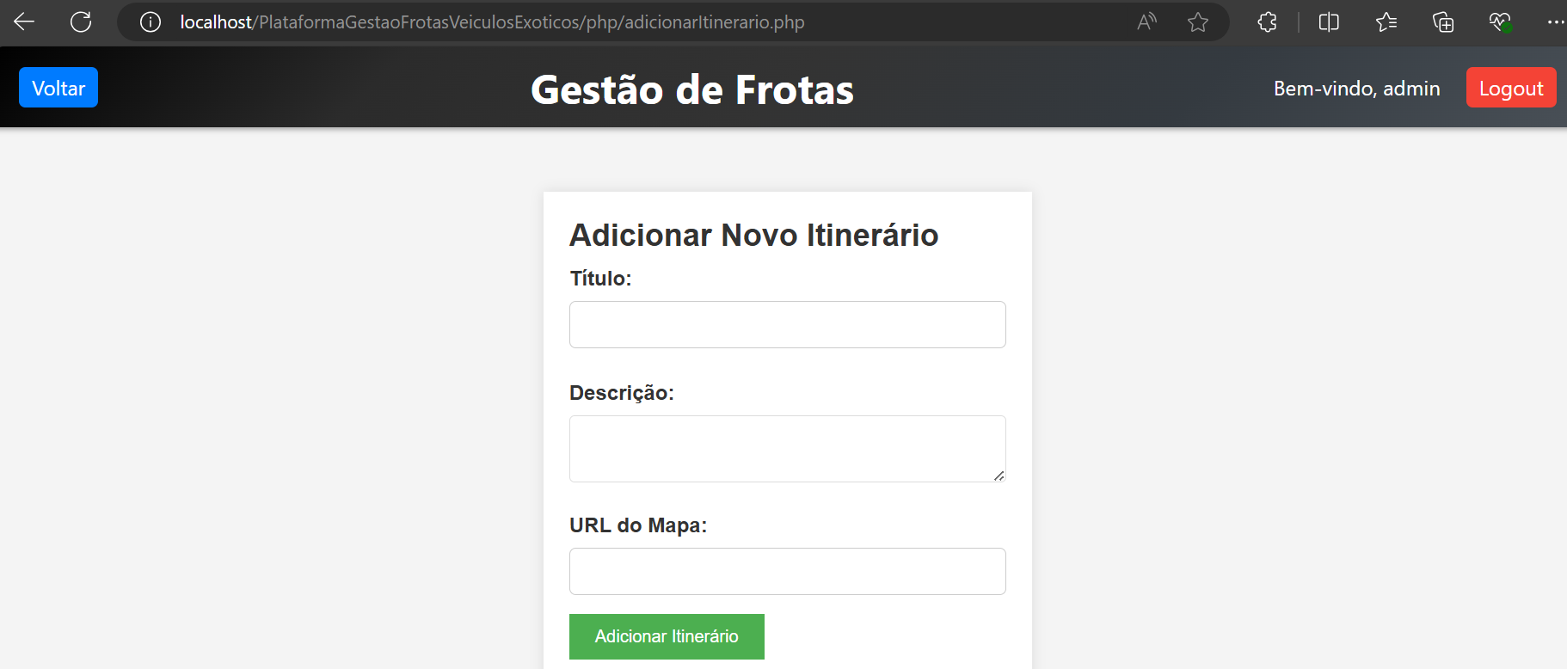
Figura 9 - Admin | Inserir novo Itinerário

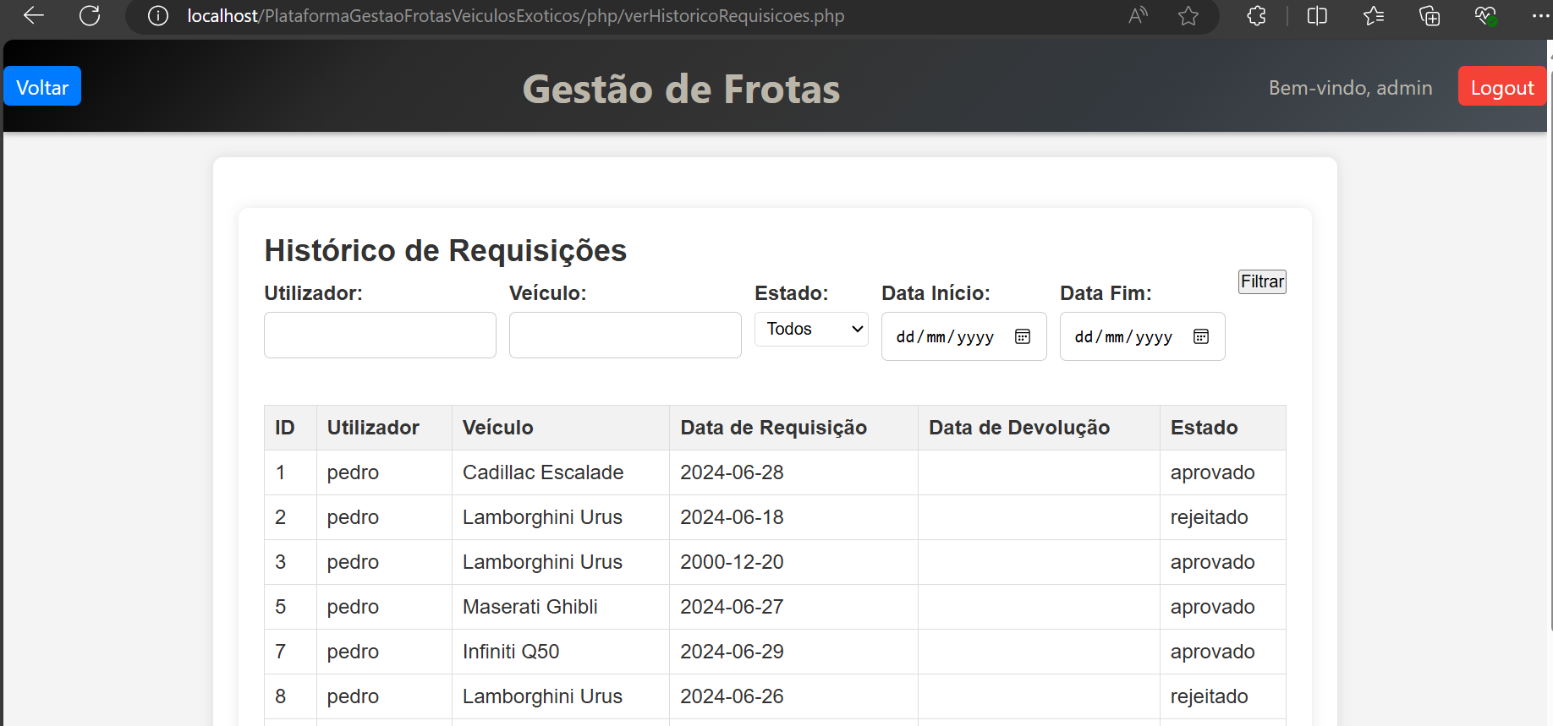
Figura 10 - Admin | Histórico Requisições
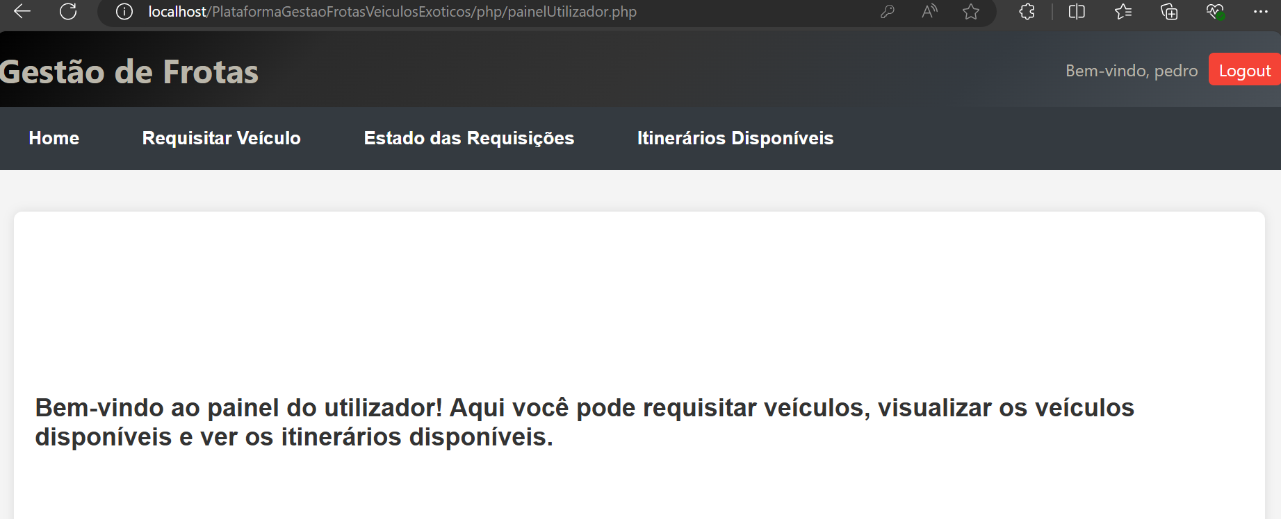
Figura 11 - Login Utilizador

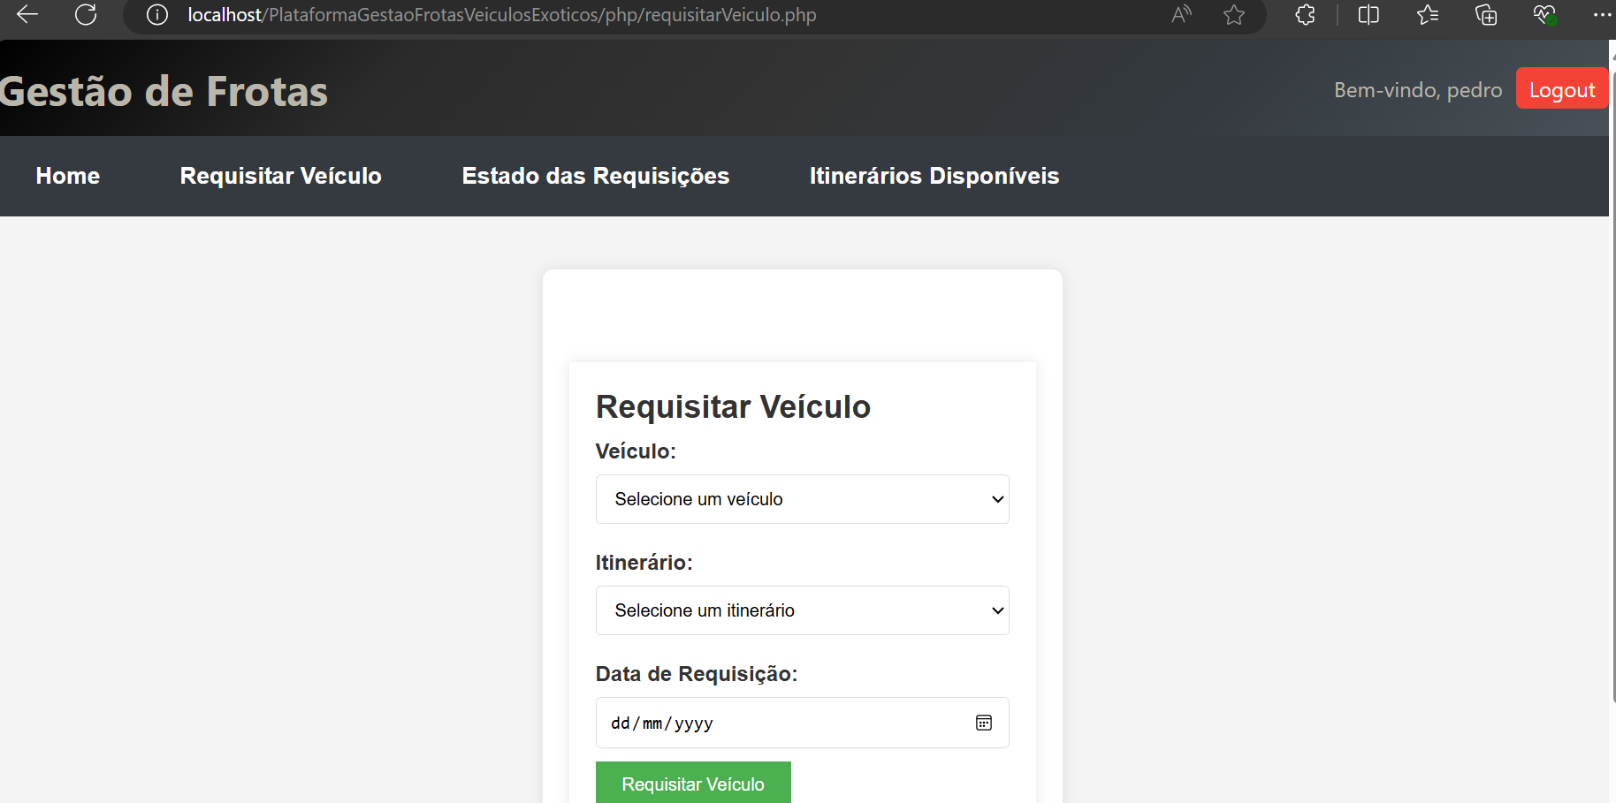
Figura 12 - Utilizador | Requisitar veiculo

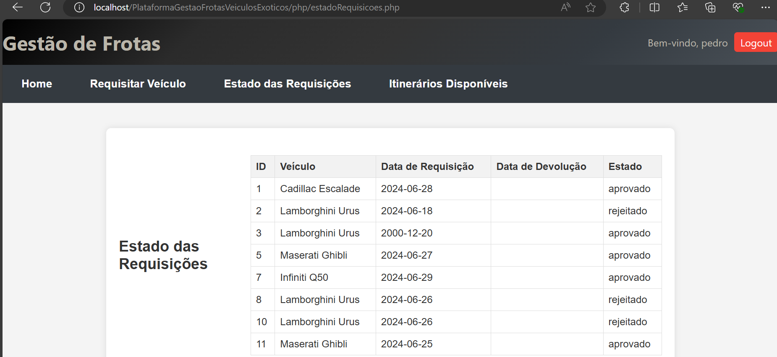
Figura 13 - Utilizador | Estado das Requisições

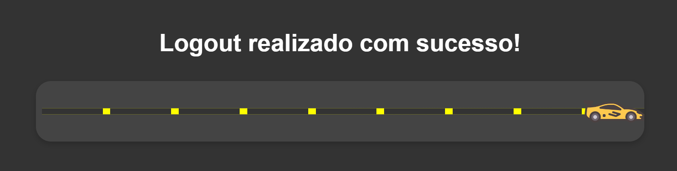
Figura 14 - Loading Screen

Conclusão
O sistema de gestão de itinerários, veículos e utilizadores desenvolvido em PHP fornece uma maneira eficiente e organizada de gerir os dados relacionados a viagens, frota de veículos e utilizadores. As funcionalidades de adição, atualização e remoção de dados são implementadas de forma a garantir a integridade e segurança dos dados através da utilização de conexões seguras e da sanitização das entradas dos utilizadores. Este relatório detalhou cada parte do código, proporcionando uma visão abrangente do funcionamento do sistema.

Em síntese, o projeto desenvolvido na disciplina de Programação Web representou uma aplicação prática dos conhecimentos teóricos adquiridos ao longo do semestre. Criamos uma plataforma completa para gestão de frotas empresariais, abrangendo desde a inserção de veículos até à gestão de itinerários. A colaboração eficaz entre os membros do grupo permitiu superar desafios técnicos, como a integração de uma base de dados MySQL e o desenvolvimento de uma interface dinâmica utilizando HTML, CSS, PHP e Javascript.

A apresentação final do projeto não só demonstrou o produto final desenvolvido, mas também refletiu as escolhas técnicas e arquiteturais realizadas ao longo do processo. Esta experiência não apenas contribuiu para a avaliação académica, mas também fortaleceu competências em trabalho em equipe, gestão de projetos e resolução de problemas práticos. Este projeto foi uma preparação valiosa para futuras oportunidades e desafios na área de desenvolvimento web.

